Лабораторная работа N 6

"CORELDRAW. ИНТЕРАКТИВНОЕ ИСКАЖЕНИЕ. ИМИТАЦИЯ ОБЪЕМА"
Эффект "Интерактивное искажение"
Инструмент "Интерактивное искажение" является инструментом категории интерактивных инструментов и предназначен для деформации формы объекта, к которому он применяется.
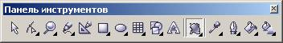
Инструмент может работать в нескольких режимах в зависимости от настроек, выбранных на панели свойств.
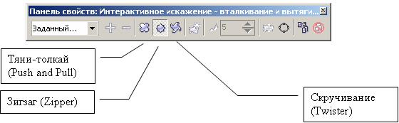
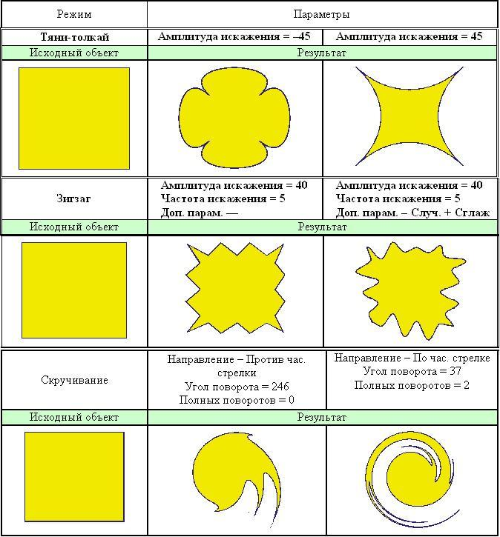
Порядок выполнения работы
1. Получить "ледяную" надпись, пользуясь нижеследующей схемой, взяв исходный текст согласно индивидуальному заданию.
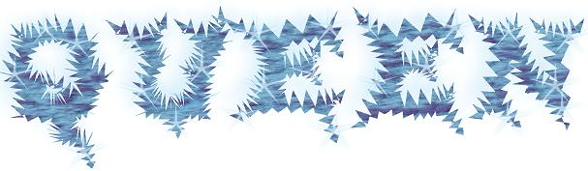
1.1. Сформировать текст
1.1.1. Получить исходную надпись, выбрав шрифт с засечками (в данном случае был выбран "Wide Latin", 107) и преобразовать ее в кривые.
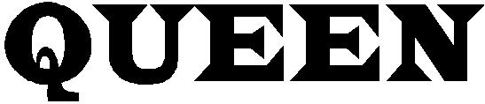
1.1.2. Сделать надпись более угловатой при помощи инструмента "Интерактивное искажение" (Тип - зигзаг; амплитуда 5; частота 0)

1.1.3. Увеличить засечки текста при помощи инструмента Shape (Форма).
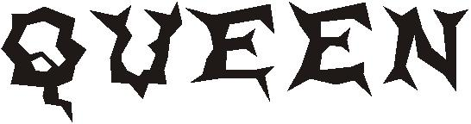
1.1.4. Залить надпись соответствующей текстурой, предварительно убрав абрис.
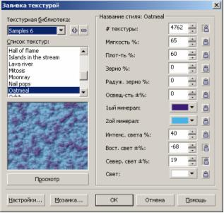
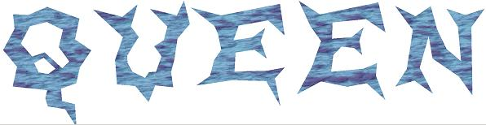
1.1.5. Предать надписи вид ледяного узора с помощью инструмента "Интерактивное искажение" (Тип - зигзаг; амплитуда 8; частота 5)
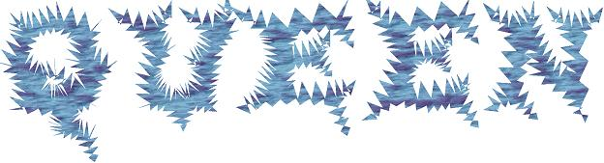
1.1.6. Установить минимальную толщину обводки второго прямоугольника и назначить ей белый цвет. Разместить второй прямоугольник поверх первого.
1.2. Подчеркнуть глубину и блеск надписи.
1.2.1. Увеличить глубину добавлением интерактивной тени, выбрав в качестве цвета тени - голубой.
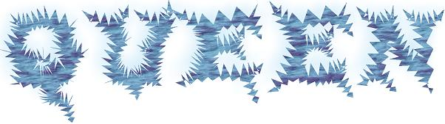
1.2.2. Сформировать блик, взяв в качестве основы фигуру "звезда"
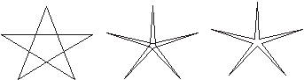
1.2.3. Залить фигуру белым цветом.
1.2.4. Применить к фигуре эффект "Интерактивная прозрачность", выбрав базовый тип прозрачности.
1.2.5. Применить к блику эффект "Интерактивная тень", выбрав голубой цвет тени.
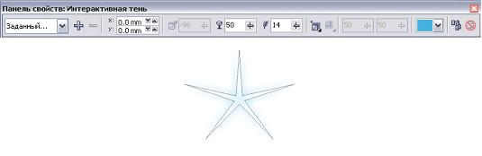
1.2.6. Убрать абрис с блика.

1.2.7. Разместить блики по надписи хаотично, чтобы не перегрузит изображение.
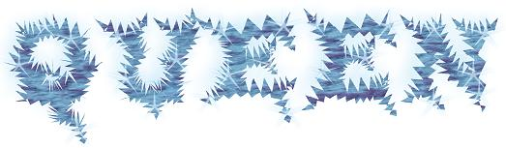
2. Получить "колючую" надпись, взяв исходный текст согласно индивидуальному заданию.
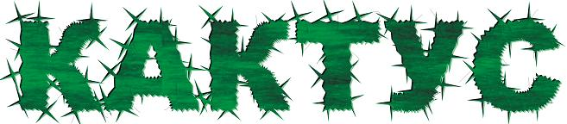
РЕКОМЕНДАЦИИ:
- "Колючки" распылить на текст из пульверизатора. Для этого предварительно создать новую последовательность из четырехконечных звезд, повернутых на разные углы.

- Текст и "колючки" объединить в одну фигуру и добавить черные штрихи.
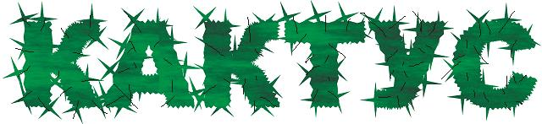
- Можно усилить эффект переведя надпись в растр и применив затем к ней 3-мерный эффект "Чеканка" ().

